1. Zdefiniuj przestrzeń nazw „kalkulator” a w niej zaimplementuj funkcje wykonujące arytmetyczne, generowanie losowej tablicy liczb rzeczywistych z przedziału <-2,3), obliczające wartość sin, cos i tg dla miary stopniowej. Napisz program, w którym ta przestrzeń nazw będzie użyteczna. Użyj ją.

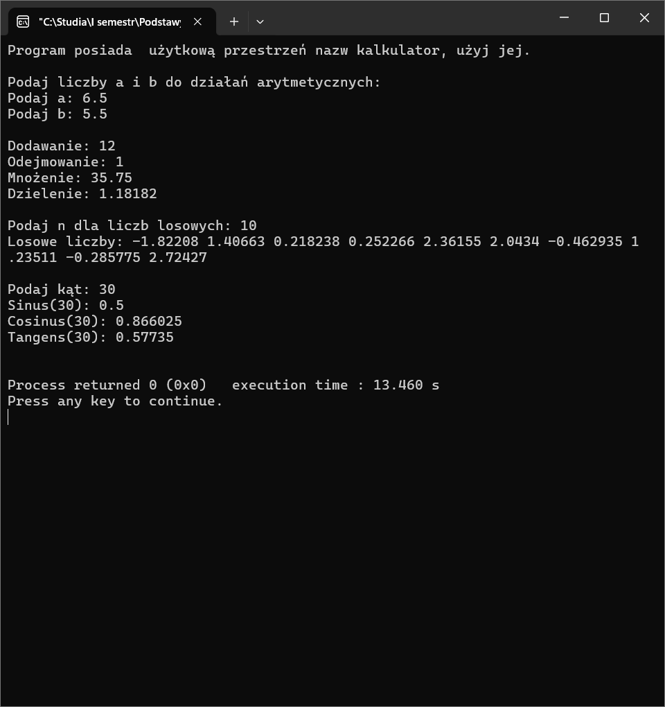

1. Operacja „+” jest ona zdefiniowana dla argumentów typu liczbowego. Wykorzystując mechanizm przeciążania zdefiniuj funkcje dla operacji:
   1. Dodawania dwu wektorów,
   2. Dodawania dwu macierzy prostokątnych,
   3. Dodawania pól liczbowych w dwu różnych strukturach tego samego typu.

Napisz program, który w odpowiedni sposób wykorzysta te funkcje.

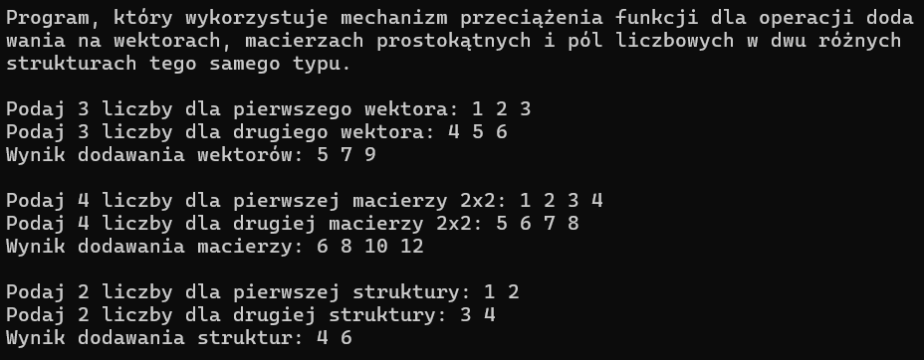

1. Korzystając z zadania 4 funkcje przeciążane umieść w innym pliku, a funkcję główną w innym. W kolejnej bibliotece umieść funkcje wypisujące odpowiednie wyniki. Porównaj wyniki działania obu programów.

